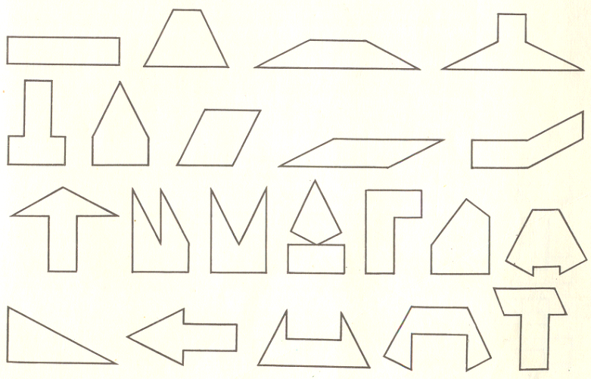

19

21

18

17

15

14

13

16

12

11

10

8

9

7

6

5

4

3

2

1

20

18

19

20

21

17

16

15

14

13

12

11

10

9

8

7

6

5

4

3

1

2